Дата:
Предмет: математика
Класс: 5
Тема: Действия над десятичными дробями.
Цель и ожидаемые результаты:
Развитие навыков устного счёта и логического мышления.
Закрепление знаний, умений и навыков выполнять действия с десятичными дробями.
Формирование умений решать уравнения, задачи с десятичными дробями.
Развитие интереса к предмету, памяти, внимания.
Воспитание дисциплинированности, аккуратности, чувства взаимопомощи
Форма обучения: групповая, индивидуальная, коллективная
Оборудование: интерактивная доска, карточки
Ход урока:
Орг. Момент.
– Здравствуйте, садитесь.
Постановка цели.
– Сегодня на уроке мы проверим знания и умения, полученные в 5 классе.
А о чем сегодня на уроке пойдет речь, вы узнаете, отгадав ребус. (Дробь)
– Как вы думаете, чем мы будем сегодня заниматься на уроке?
– Правильно, сегодня на уроке мы вспомним и повторим тему, связанную с дробям, а именно тема сегодняшнего урока : «Действия над десятичными дробями».
Деление на группы.
– Но для начала нам необходимо поделиться на группы. Сейчас каждый из вас посмотрит под свой стул, на котором вы сидите (под каждым стулом приклеены самолетики разных цветов) . У вас у каждого на руках самолетик, если вы заметили, то самолетики двух цветов. Вот по такому принципу мы и поделимся. Красные самолетики садятся за первый стол, желтые самолетики- за второй
Знакомство с оценочным листом.
– Ребята, посмотрите, на столе у вас лежит оценочный лист, сейчас вам необходимо в каждой группе выбрать старшего, кто будет добросовестно и объективно оценивать в своей группе каждого учащегося. Для начала вам необходимо вписать имена учеников вашей группы.
– После каждого выполненного задания вы должны внести оценку тем ученикам или ученику из своей группы, которую они заслужили.
Ф.Имя учащегося | Составление кластера, защита | Устная работа | Выполните действия | Упростите выражение, найдите его значение | Решите уравнения | Самооценивание
Устная работа “Думай и рассуждай”
а)1,4˸7=2
б)3,1• 100=310
в)0,05•2=
г)7,2+5=7,7
д)0,1+0,03=0,13
е)0,1-0,02=0,08
ж)0,2+0,3=0,5
з)1,5•3=4,5
и)0,5+0,9=0,14
к) 1,2˸ 10=0,12
Ответ: б,д,е,ж,з,к
Составление кластера.
– Ну а теперь ребята отправляемся в путешествие, и первая остановка наша на острове «Вспоминайка».
– На дом было дано задание, повторить правила умножения и деления десятичных дробей. Давайте вспомним с вами эти правила.
Итак,
-первая группа вспоминает правило умножения десятичной дроби на десятичную дробь и составляет кластер .
– вторая группа- деление десятичной дроби на десятичную дробь.
Защита кластера.
– Группы по очереди защищают свои кластеры.
– Ребята не забудьте выставить оценку в оценочном листе
7. Берег «Прочитай-ка» Составьте фразу французского математика Р. Декарта.
0,5*4 | 0,42:0,07 | 4,15+0,85 | 100*0,01
8,16-1,16 | 1 6* 0,5 | 0,3:0,1 | 4,08:1,02
-ум, 4. - применять 7.-главное-
-мало 5. - хороший 8. -хорошо
-его 6.- иметь
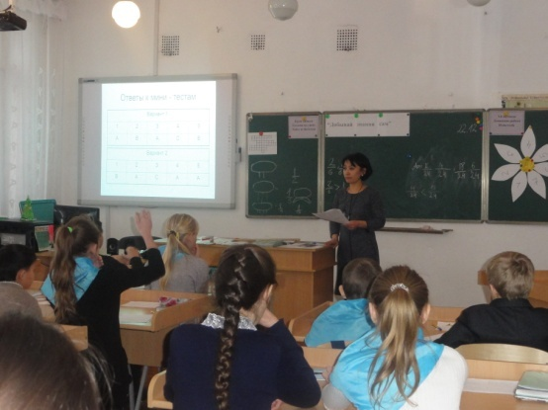
«Мало иметь хороший ум,
главное – хорошо его
применять».
Самооценка.
8. Переправа.
Средним арифметическим нескольких чисел называют частное от деления суммы этих чисел на число слагаемых
Чтобы разделить число на десятичную дробь,надо:
а) в делимом и делителе перенести запятую вправо на столько цифр, сколько их после запятой в делимом,
б) после этого выполнить деление на натуральное число.
Чтобы сложить десятичные дроби,нужно:
а) Уравнять в этих дробях количество знаков после запятой;
б) Выполнить сложение не обращая внимание на запятую;
в) Поставить в ответе запятую под запятой в данных дробях.
Умножить десятичную дробь на 0,1; 0,01; 0,001 – значит перенести запятую влево на столько цифр, сколько нулей стоит перед единицей в множителе.
Ответ: да, нет, нет, да.
Самооценка.
9.ФИЗМИНУТКА. (упражнения)
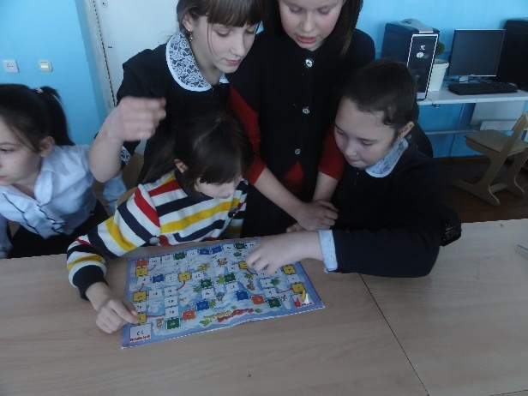
10. Привал.
Работа в группе.
Установите соответствие между столбцами.
0,3:х=0,1  10*х=3  Х-0,01=0,02 | 0,3  3  0,03
Если мы допускаем ошибки лишь на три десятых ,то что может произойти?
11. Ученик рассказывает стихотворение «Три десятых».
12. Самостоятельное решение
«Решите задачу»
Найди площадь леса, в котором я живу, если он имеет форму прямоугольника с длиной 18,4км, а шириной на 8,9 км меньше.
( Решение. 1) 18,4-8,9=9,5 (км) –ширина леса;
2)18,49,5=174,8 (км)–площадь леса. Ответ: 174,8 км).
Из двух пунктов, расстояние между которыми равно 34,68 км, одновременно навстречу друг другу вышли два пешехода. Скорость первого пешехода равна 4,8 км в час, а скорость второго – 5,4 км в час. Через сколько часов пешеходы встретятся?
( Решение. 1) 5,4 + 4,8 = 10,2 ( км в час) – общая скорость;
2) 34,68 : 10,2 = 3,4 (ч) – время встречи пешеходов.
Ответ: 3,4 ч .)
13. Нелёгкий подъём.
Решите уравнения:
1 уровень 4х+2,1 =3,3
2 уровень (у-1,2):0,6 = 21,3
3 уровень (у+26,1)*2,3 =70,84
Даются решения, и дети сравнивают своё решение.
(у+26,1)*2,3 =70,84.

Решение.
У+26,1=70,84:2,3;
У+26,1 = 30,8;
У=30,8-26,1;
У=4,7.
Ответ. У=4,7.
(у-1,2):0,6 = 21,3
Решение.
У-1,2 = 21,3*0,6;
у-1,2 = 12,78;
У=12,78 +1,2;
У=13,98.

Ответ. у = 13,98.
4х+2,1 =3,3
Решение.
4х=3,3-2,1;
4х=1,2;
Х=1,2:4;
Х=0,3.
Ответ. х=0.3.
Оцени себя сам.
14. Мозговой штурм.
№1 (41-38,9)*1,5 + 4:0,5
№2 (9,52 :3,4 ) *4,4 -0,5
№3 102-(155,4: 14,8 + 2,1) *3,5

Оцени себя.
№1  1)2,1  2)3,15  3)8  4)11,15 | №2  1)2,8  2)11,32  3)10,82 | №3  1)10,5  2)12,6  3)44,1  4)57,9
Всё верно «5»
Ошибка в последнем действии «4»
16.Пик знаний.
Здесь вам предлагается вычислить среднюю оценку за урок и назвать учителю. А также учащиеся проводят рефлексию свой работы на уроке.
Доволен ли ты тем как прошёл урок?
Было ли тебе интересно?
Что больше всего понравилось на уроке?
17. Домашнее задание.

Итог урока.

Есіл ауданы
№1 орта мектебі

ОТКРЫТЫЙ УРОК ПО МАТЕМАТИКЕ

Тема: Действия над десятичными дробями
5 класс

Подготовила: учитель математики Ештаева А.К.

2015-2016 учебный год

